План проведения ГМО
Время | Содержание | Ответственный
8.45-9.00 | Встреча гостей, регистрация, обзор выставки | Зам. зав.по безопасности Мосиюк О.Н.  Педагог-психолог Комиссарова Е.И.
9.00 – 9.10 | Вступительное слово заведующего ДОУ | Заведующий ДОУ Макарова И.В.
9.10 – 9.20 | Вступительное слово руководителя ГМО | Руководитель ГМО Гордеева Л.А.
9.20 - 9.30 | Сообщение «Особенности художественно – эстетического развития дошкольников в контексте ФГОС ДО» | Зам. зав. по ВМР Чернышёва А.А.
9.30 - 9.40 | Сообщение «Взаимосвязь специалистов ДОУ по развитию художественно-эстетического вкуса у детей» | Педагог по ФЭМП Роднова С.В.
9.45 - 10.15 | Открытый просмотр НОД по художественно-эстетическому развитию  на тему «Широкая Масленица» | Специалист по изодеятельности Кузнецова Е.В.  Воспитатель Верижникова Т.В.
10.15 -10.30 | Самоанализ и анализ педагогами открытого просмотра | Специалист по изодеятельности Кузнецова Е.В.  Руководитель ГМО Гордеева Л.А.
10.30 -10.45 | Кофе-пауза | Зам. зав. по АХЧ Мартынова Т.Е.
10.45 -11.00 | Педагогический всеобуч «Гимнастика для глаз с применением ИКТ» | Руководитель ГМО Гордеева Л.А.
11.00- 11.10 | Педагогическая копилка «Использование пальчиковых игр для развития мелкой моторики рук у воспитанников «Рисуем стихи» | Воспитатель Баженова В.А.
11.10 –11.40 | Мастер-класс «Каменный оберег» | Специалист по изодеятельности  Ханина А.Н.
11.40- 11.50 | Психологический тренинг «Моменты детства» | Педагог-психолог Комиссарова Е.И.
11.50– 12.00 | Подведение итогов работы | Руководитель ГМО Гордеева Л.А.
Желаем Вам успехов и творчества! Коллектив МДОУ-детского сада № 9 «Семицветик».

Муниципальное дошкольное
Искусства полезны лишь в том случае, если они развивают ум, а не отвлекают его
Сенека
образовательное учреждение
центр развития ребёнка –
детский сад № 9
«СЕМИЦВЕТИК»

Городское методическое объединение
специалистов по изодеятельности

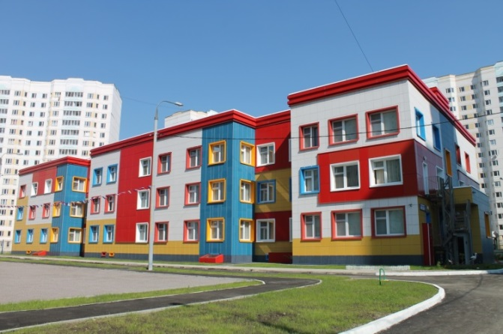
Тема:
«Теоретические и методические основы организации изобразительных видов деятельности дошкольников
в условиях реализации ФГОС ДО»

Адрес: г. Серпухов, ул. Юбилейная, д.8
тел. 8(4967) 12-45-92
e-mail: dou9-semitsvetik@yandex.ru
Сайт ДОУ: http://dou9-semitsveti.ucoz.org

17.02.2015г.
г. Серпухов

